**假如你要在自己的家里举行一次生日宴会，请按WBS为你制定一份工作的分解计划。**

**姓名：**

**专业：计算机科学与技术**

**学号：**

**一、生日宴会WBS文档**

1.准备工作

1.1邀请来宾

1.1.1 确定名单和宴会时间

1.1.2 发出邀请函

1.1.3 统计出席人数

1.2采购物品

1.2.1 采购食品

1.2.2 清洗所采购的食品和餐具

1.2.3 采购布置所需的材料

1.2.4 采购娱乐的道具

1.3布置房间

1.3.1 打扫卫生

1.3.2 桌椅布置

1.3.3 室内装饰布置

1.3.4 灯光布置

2.进行宴会

2.1接待客人

2.2 寿星许愿并唱生日歌

2.3 晚宴

2.3.1生日蛋糕

2.3.2烹调菜肴

2.3.3饮料和酒

2.3.4水果和零食

2.4娱乐

2.4.1 节目表演

2.4.2 播放音乐和视频

2.4.3 玩游戏

3.收尾工作

3.1宴会散场

3.1.1 寿星做感谢词

3.1.2 安排车辆送来宾回家

3.1.3 确认来宾安全到家

3.2清理会场

3.2.1拆卸装饰

3.2.2 收拾餐桌和清洗餐具

3.2.3 打扫地面

**二、责任分配矩阵**

|  |  |  |  |  |  |
| --- | --- | --- | --- | --- | --- |
| **编号** | **工作活动** | **我** | **父亲** | **母亲** | **姐姐** |
| 1.1.1 | 确定名单和宴会时间 | F | C | C |  |
| 1.1.2 | 发出邀请函 | F |  |  | C |
| 1.1.3 | 统计出席人数 | C |  |  | F |
| 1.2.1 | 采购食品 | C |  | F | C |
| 1.2.2 | 清洗所采购的食品和餐具 | F |  | C | C |
| 1.2.3 | 采购布置所需的材料 | C | F |  |  |
| 1.2.4 | 采购娱乐的道具 | F |  |  | C |
| 1.3.1 | 打扫卫生 | F |  | C | C |
| 1.3.2 | 桌椅布置 | C |  | C | F |
| 1.3.3 | 室内装饰布置 | C |  |  | F |
| 1.3.4 | 灯光布置 | C |  |  | F |
| 2.1 | 接待客人 | C | F | F | C |
| 2.2 | 寿星许愿并唱生日歌 | F | C | C | C |
| 2.3.1 | 生日蛋糕 | F |  |  | C |
| 2.3.2 | 烹调菜肴 | F |  |  | C |
| 2.3.3 | 饮料和酒 | F |  |  | C |
| 2.3.4 | 水果和零食 | F |  |  | C |
| 2.4.1 | 节目表演 | C |  |  | F |
| 2.4.2 | 播放音乐和视频 | C |  |  | F |
| 2.4.3 | 玩游戏 | F |  |  | C |
| 3.1.1 | 寿星做感谢词 | F |  |  |  |
| 3.1.2 | 安排车辆送来宾回家 |  | F | C |  |
| 3.1.3 | 确认来宾安全到家 |  | F | C |  |
| 3.2.1 | 拆卸装饰 | F |  |  | C |
| 3.2.2 | 收拾餐桌和清洗餐具 | F |  | C | C |
| 3.2.3 | 打扫地面 | F |  | C | C |

**三、框图**

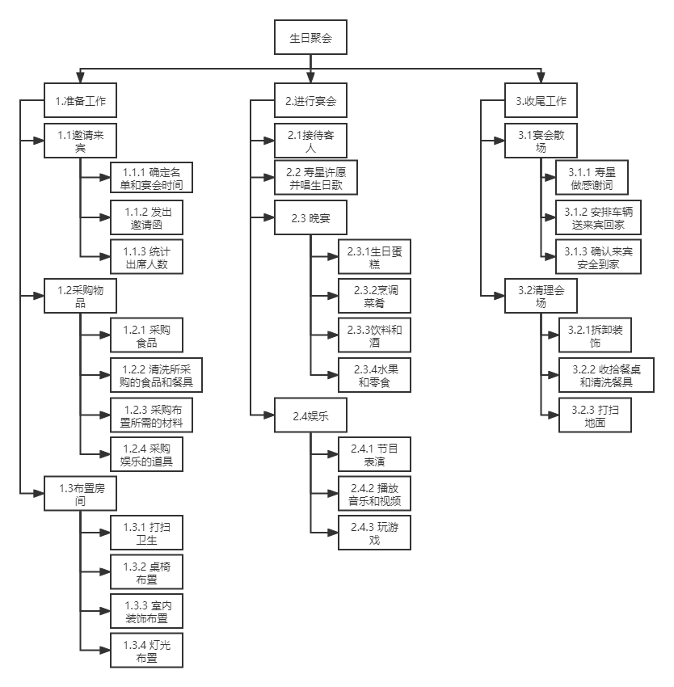

**四、词典**

|  |  |  |  |
| --- | --- | --- | --- |
| **工作包** | 1.2.1 采购食品 | **上层要素** | 1.2 采购物品 |
| **负责人** | 母亲 | **协助人** | 我、姐姐 |
| **工作内容** | 采购食品标准：有质量保障，卫生健康  运输：运输途中保证没有遗漏，不受到污染和破坏 | | |
| **质量要求** | 由正规厂家生产，并由正规门店销售，可开具发票，有售后。 | | |
| **时间要求** | 早上8点从家出发，下午1点前运输到家里 | | |
| **成本要求** | 1000-1600人民币 | | |

|  |  |  |  |
| --- | --- | --- | --- |
| **工作包** | 1.3.3 室内装饰布置 | **上层要素** | 1.3 布置房间 |
| **负责人** | 姐姐 | **协助人** | 我 |
| **工作内容** | 装扮标准：用彩带、气球和文字标语营造快乐的氛围 | | |
| **质量要求** | 在装扮室内的同时要保证所装扮的空间的安全，保证装饰品不易脱落 | | |
| **时间要求** | 下午2点开始，下午4点前完成装扮 | | |
| **成本要求** | 100-200人民币 | | |

|  |  |  |  |
| --- | --- | --- | --- |
| **工作包** | 3.1.2 安排车辆送来宾回家 | **上层要素** | 3.1 宴会散场 |
| **负责人** | 父亲 | **协助人** | 母亲 |
| **工作内容** | 为到场来宾分别安排车辆安全送到家里 | | |
| **质量要求** | 为顺路的来宾们安排同一辆车，不可以酒驾 | | |
| **时间要求** | 晚上11:30开始，晚上12：00前完成 | | |
| **成本要求** | 300-600人民币 | | |

|  |  |  |  |
| --- | --- | --- | --- |
| **工作包** | 3.2.2 收拾餐桌和清洗餐具 | **上层要素** | 3.2 清理会场 |
| **负责人** | 我 | **协助人** | 母亲、姐姐 |
| **工作内容** | 将生日宴会所使用的各个餐桌收拾打扫干净，并将所使用的餐具进行清洗 | | |
| **质量要求** | 保证打扫得卫生干净，避免残留污垢影响室内环境 | | |
| **时间要求** | 凌晨一点前完成 | | |
| **成本要求** | 无 | | |